**东南大学电工电子实验中心**

**实 验 报 告**

**课程名称： 数字逻辑电路C**

**第一次实验**

**实验名称： 数值判别电路与数字密码锁设计**

**院 （系）： 网络空间安全学院**

**专 业： 计算机**

**姓 名： 朱浩嘉**

**学 号： JS319433**

**实 验 室: 实验组别：**

**同组人员： 无**

**实验时间： 2020 年 3 月 30 日**

**评定成绩： 审阅教师：**

# 数值判别电路

1. **实验目的**

**学习用门电路小规模集成器件设计电路，以解决实际逻辑问题**

1. **实验原理**

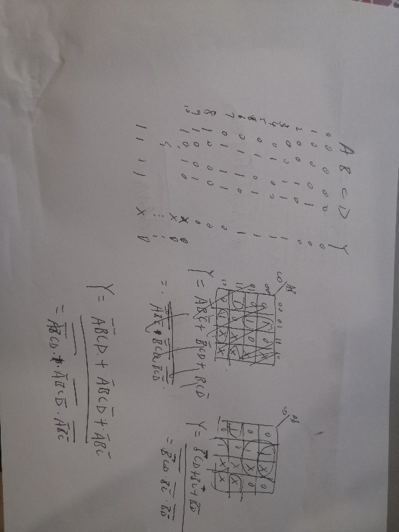**知识点：真值表、卡诺图化简、最简表达式与非转换**

**手工绘制：**

**用Fritzing绘制：**

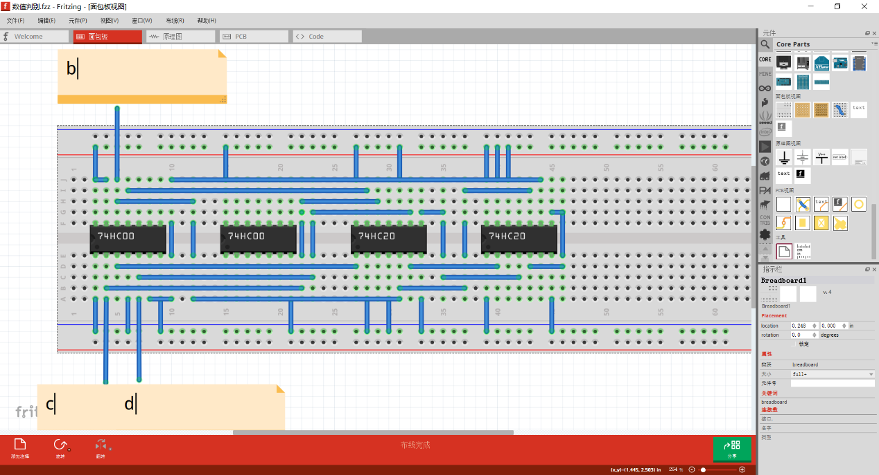

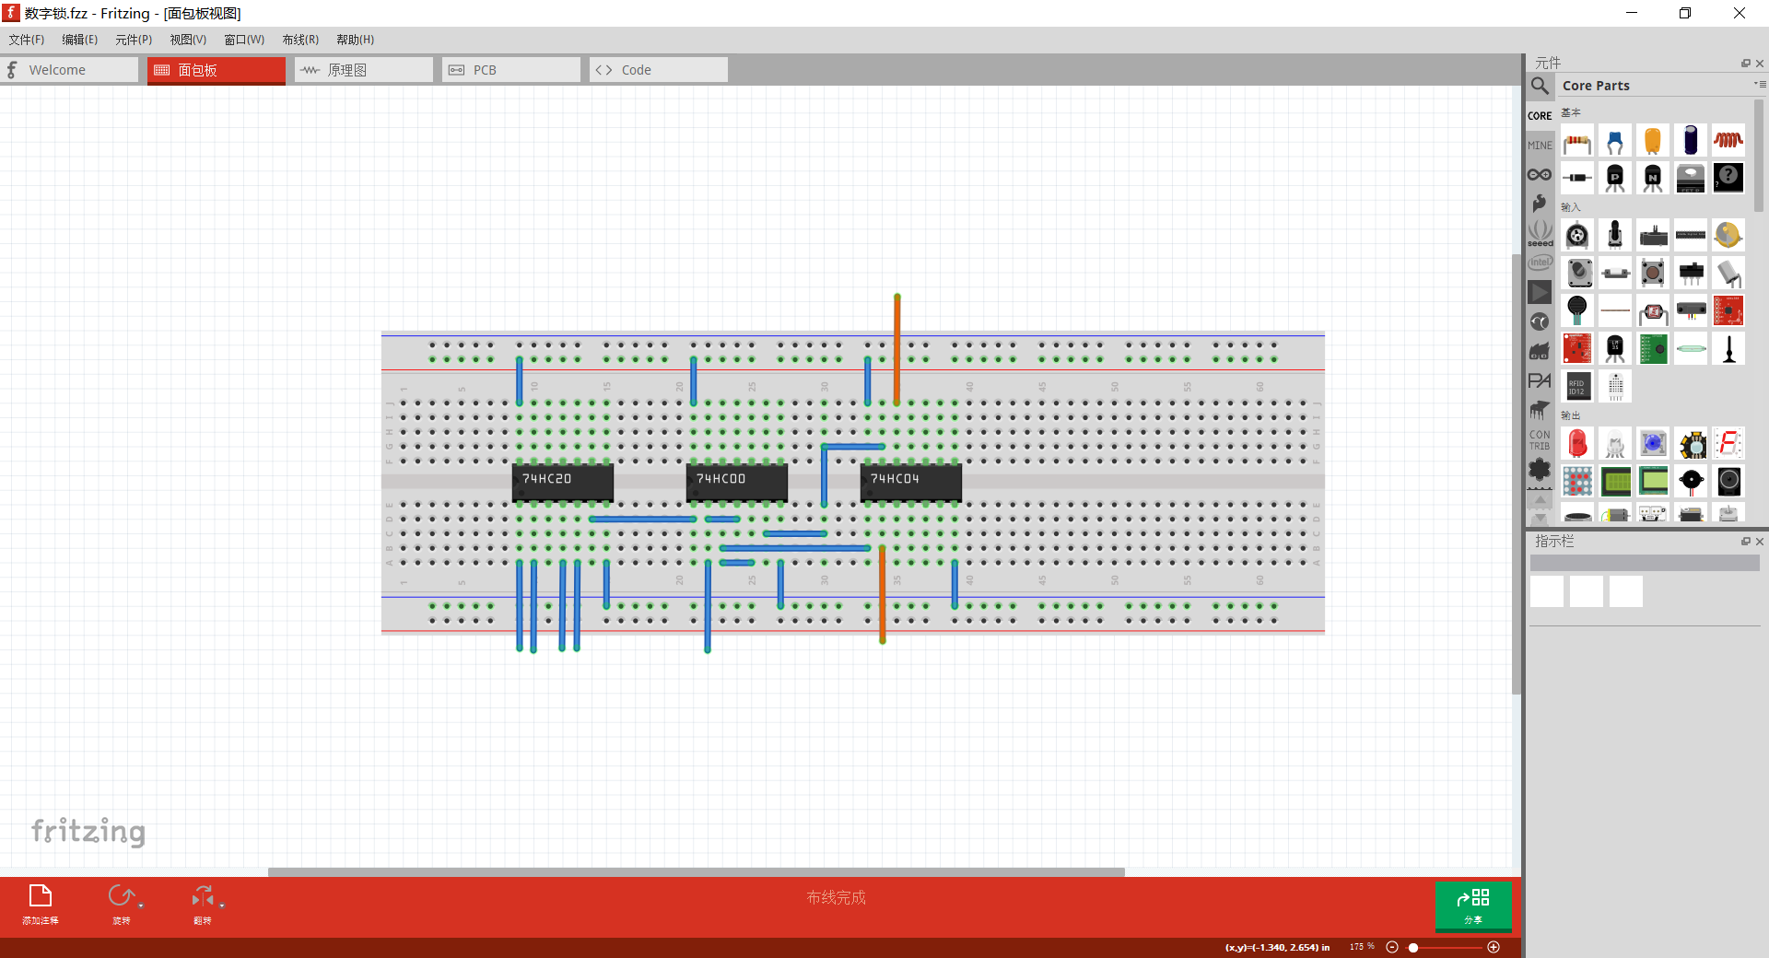

**关于74HC00、74HC20、74HC04：**

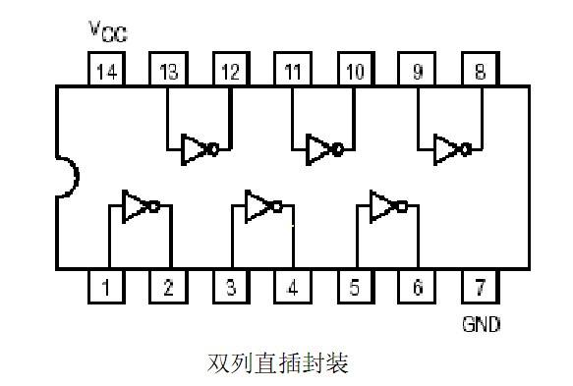

**74HC04**

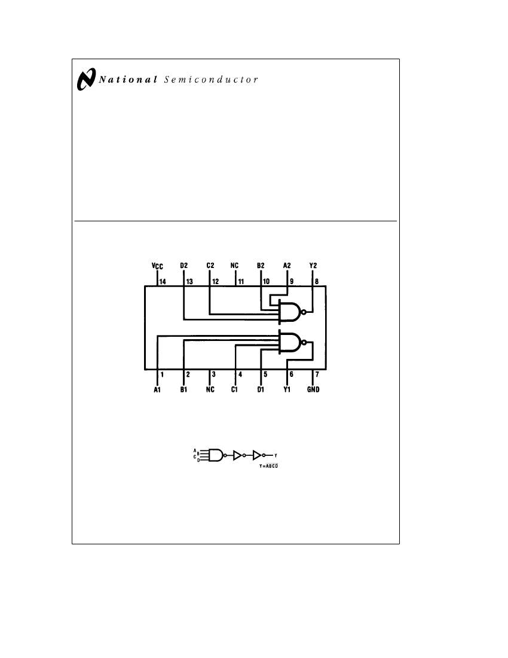

**74HC20**

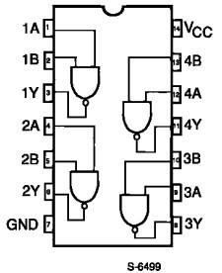

**74HC00**

1. **实验内容**

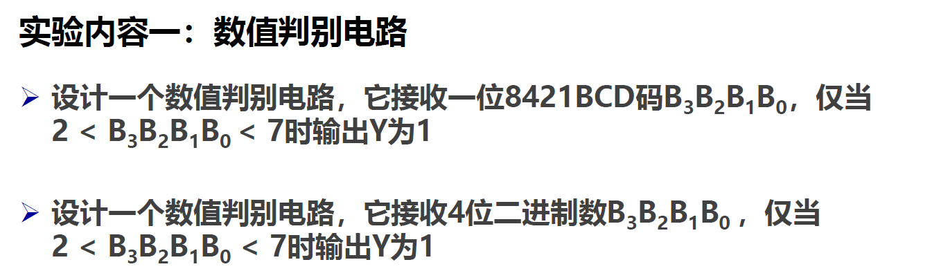

用Multisim仿真：

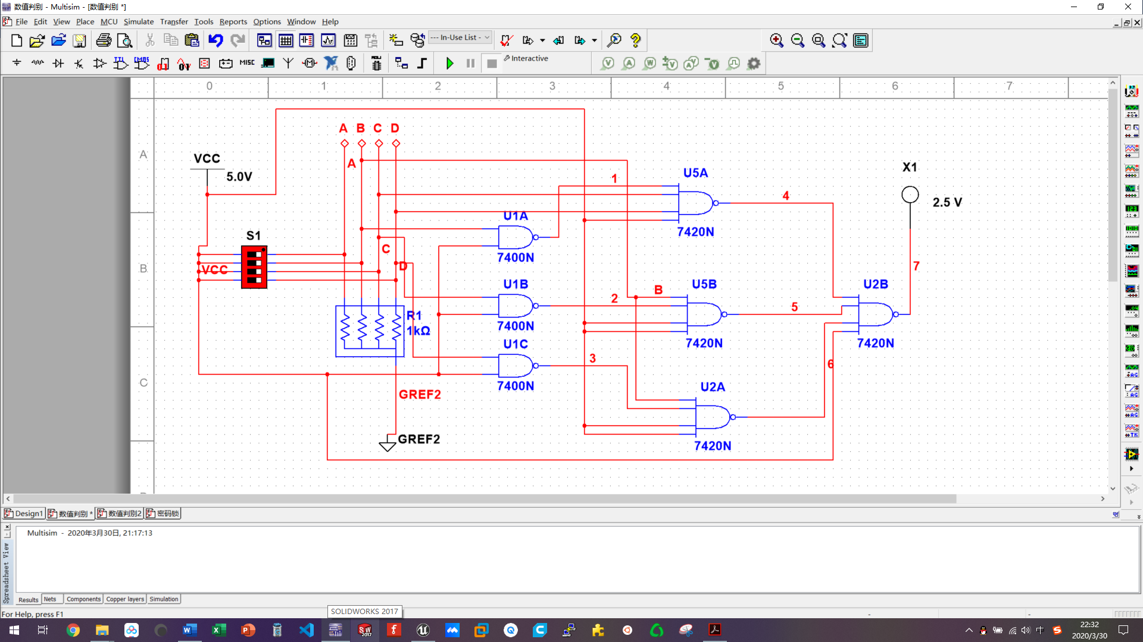

**真值表记录如下：**

|  |  |  |  |  |
| --- | --- | --- | --- | --- |
| **实验真值表** | | | | |
| **A** | **B** | **C** | **D** | **X1** |
| **0** | **0** | **0** | **0** | **0** |
| **0** | **0** | **0** | **1** | **0** |
| **0** | **0** | **1** | **0** | **0** |
| **0** | **0** | **1** | **1** | **1** |
| **0** | **1** | **0** | **0** | **1** |
| **0** | **1** | **0** | **1** | **1** |
| **0** | **1** | **1** | **0** | **1** |
| **0** | **1** | **1** | **1** | **0** |
| **1** | **0** | **0** | **0** | **0** |
| **1** | **0** | **0** | **1** | **0** |
| **1** | **0** | **1** | **0** | **x** |
| **1** | **0** | **1** | **1** | **x** |
| **1** | **1** | **0** | **0** | **x** |
| **1** | **1** | **0** | **1** | **x** |
| **1** | **1** | **1** | **0** | **x** |
| **1** | **1** | **1** | **1** | **x** |

**实验分析：**

**在3-6之间为1，其他为0。8421码最高到9，之后全为x**

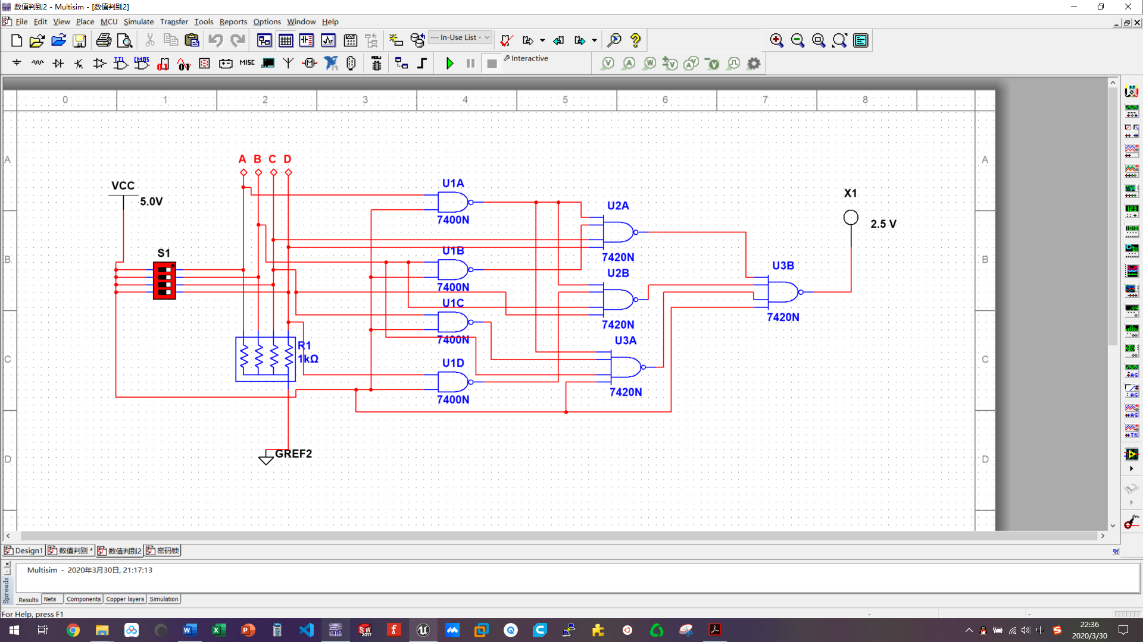

**真值表记录如下**

|  |  |  |  |  |
| --- | --- | --- | --- | --- |
| **实验真值表** | | | | |
| **A** | **B** | **C** | **D** | **X1** |
| **0** | **0** | **0** | **0** | **0** |
| **0** | **0** | **0** | **1** | **0** |
| **0** | **0** | **1** | **0** | **0** |
| **0** | **0** | **1** | **1** | **1** |
| **0** | **1** | **0** | **0** | **1** |
| **0** | **1** | **0** | **1** | **1** |
| **0** | **1** | **1** | **0** | **1** |
| **0** | **1** | **1** | **1** | **0** |
| **1** | **0** | **0** | **0** | **0** |
| **1** | **0** | **0** | **1** | **0** |
| **1** | **0** | **1** | **0** | **0** |
| **1** | **0** | **1** | **1** | **0** |
| **1** | **1** | **0** | **0** | **0** |
| **1** | **1** | **0** | **1** | **0** |
| **1** | **1** | **1** | **0** | **0** |
| **1** | **1** | **1** | **1** | **0** |

**实验分析：**

**大部分与前一小题一致，但二进制数最高到16,10之后仍然有具体逻辑值为0。**

**附加题：**

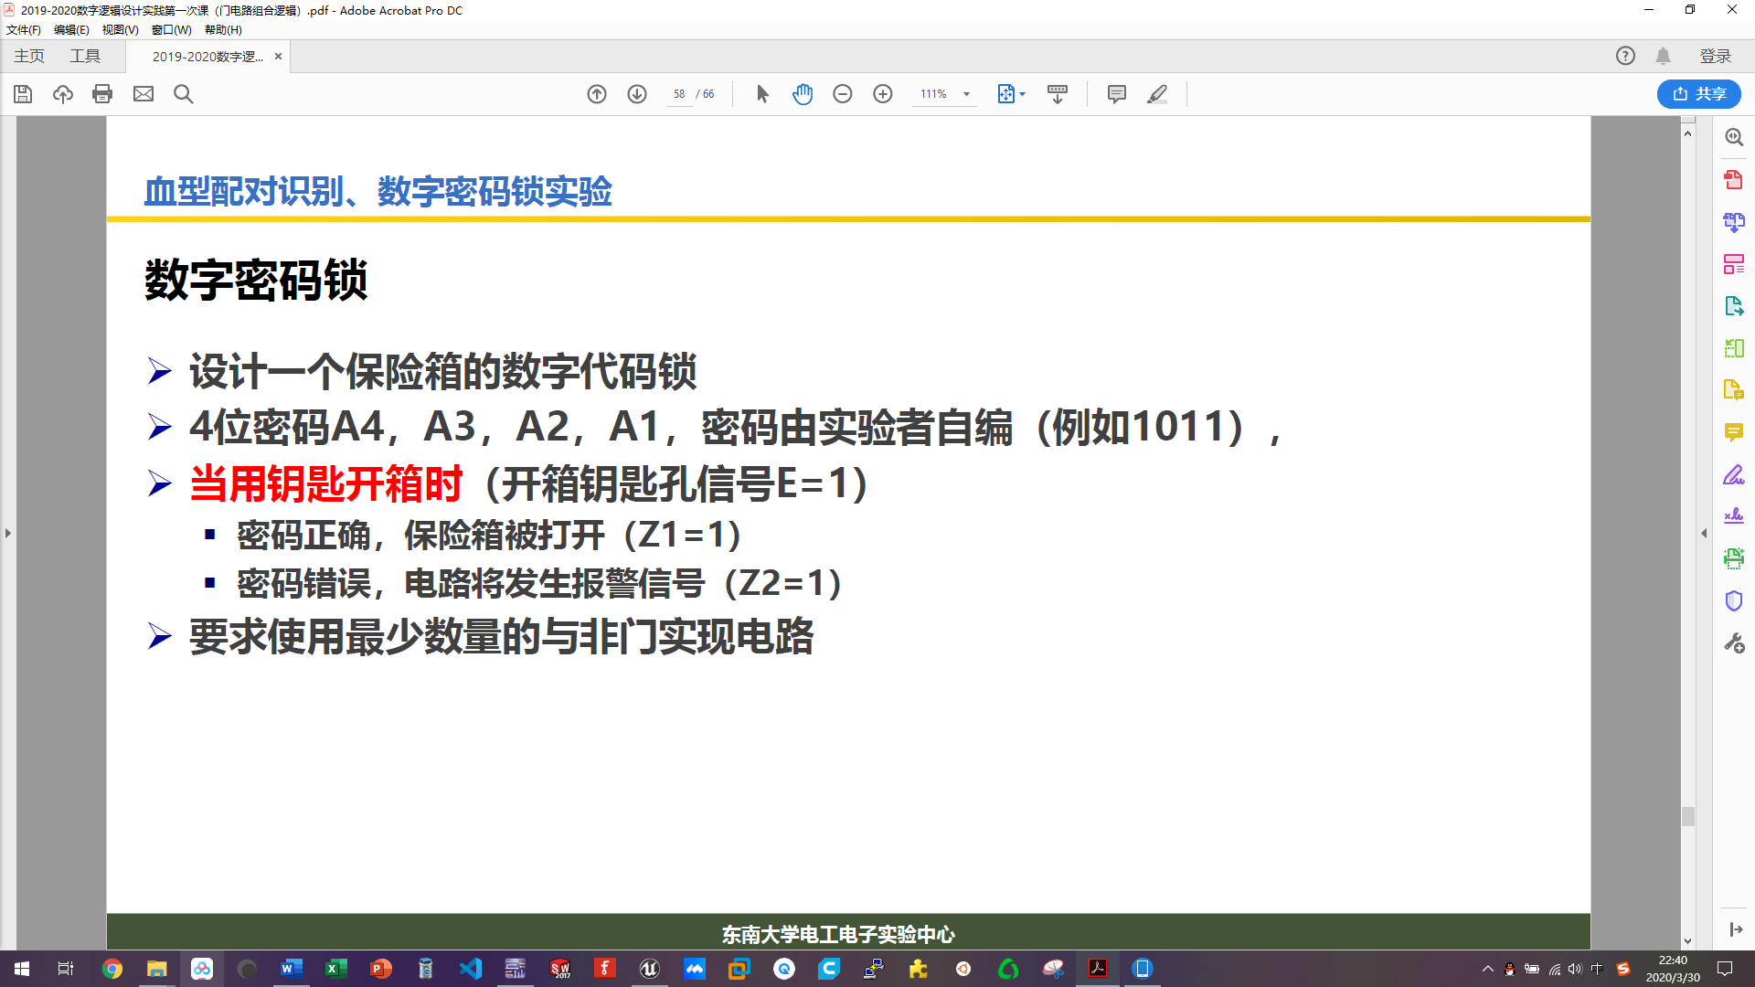

用Multisim仿真：

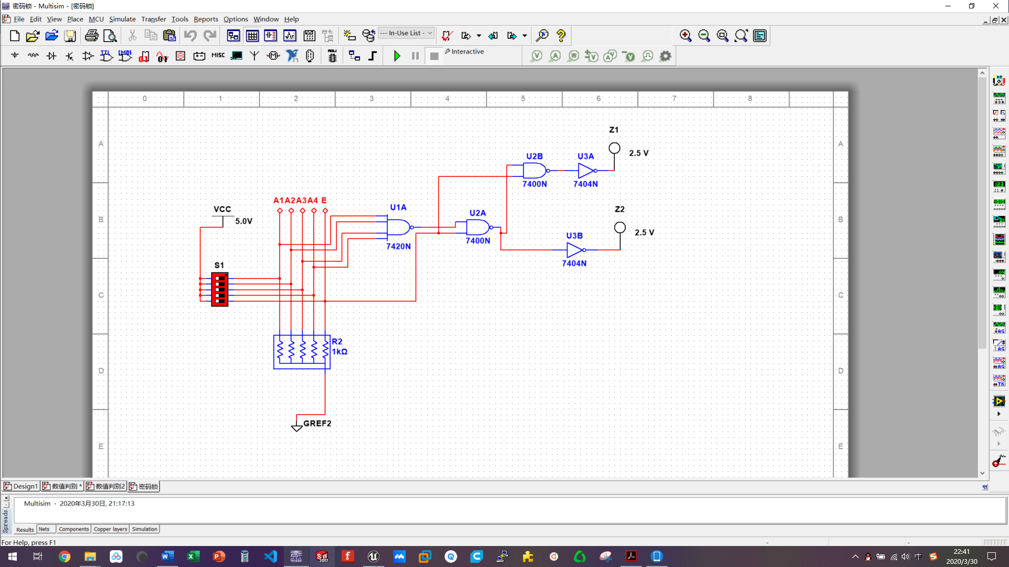

**真值表记录如下**

|  |  |  |  |  |  |  |
| --- | --- | --- | --- | --- | --- | --- |
| **实验真值表** | | | | | | |
| **E** | **A** | **B** | **C** | **D** | **Z1** | **Z2** |
| **1** | **0** | **0** | **0** | **0** | **1** | **0** |
| **1** | **0** | **0** | **0** | **1** | **0** | **1** |
| **1** | **0** | **0** | **1** | **0** | **0** | **1** |
| **1** | **0** | **0** | **1** | **1** | **0** | **1** |
| **1** | **0** | **1** | **0** | **0** | **0** | **1** |
| **1** | **0** | **1** | **0** | **1** | **0** | **1** |
| **1** | **0** | **1** | **1** | **0** | **0** | **1** |
| **1** | **0** | **1** | **1** | **1** | **0** | **1** |
| **1** | **1** | **0** | **0** | **0** | **0** | **1** |
| **1** | **1** | **0** | **0** | **1** | **0** | **1** |
| **1** | **1** | **0** | **1** | **0** | **0** | **1** |
| **1** | **1** | **0** | **1** | **1** | **0** | **1** |
| **1** | **1** | **1** | **0** | **0** | **0** | **1** |
| **1** | **1** | **1** | **0** | **1** | **0** | **1** |
| **1** | **1** | **1** | **1** | **0** | **0** | **1** |
| **1** | **1** | **1** | **1** | **1** | **0** | **1** |

**实验分析：**

**取密码为1111，只有满足E和A全为1时Z1才亮。对于Z2，只有在E为1时才会报警和开锁，而E为1的同时若A为1则不亮。**

1. **实验总结**

1、本次实验对原件对元件74HC00,74HC20，74HC14的端口以及使用有了了解。

2、熟悉面包板使用，以及Fritzing软件和Multisim有了初步了解，学会用软件仿真逻辑电路。

3、熟悉了基本逻辑电路分析方法及其逻辑功能分析，熟悉了各类元件使用和电路连接。

1. **实验建议**